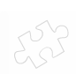
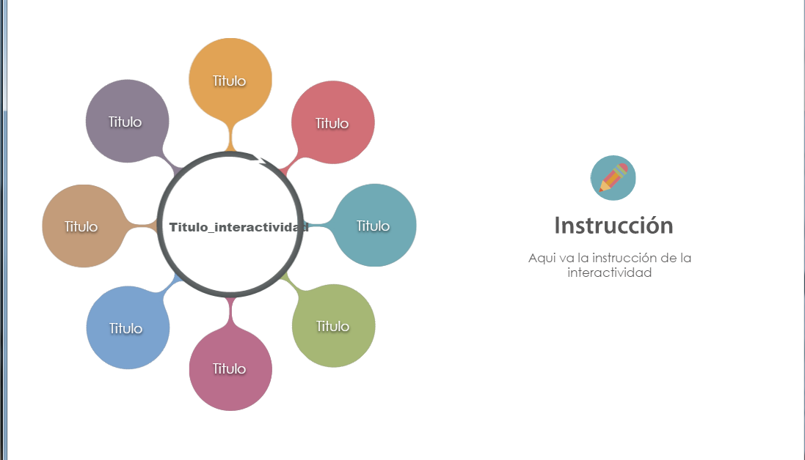
Mapa conceptual / Interactividad

Certificaciones Internacionales de Seguridad Informática
Certified Ethical Hacker por EC-Council | EC-Council, ofrece esta certificación con la idea que para entender, controlar y neutralizar los ataques de los hacker hay que pensar como ellos, y qué mejor forma que convertirse en uno, pero con ética. Por esto, presenta una gran cantidad de herramientas avanzadas de hacking, al igual que herramientas de seguridad en redes, para capacitar a los aspirantes en su uso y así no solo hacer frente a los problemas actuales, sino también a prevenir y defenderse de ataques futuros.
Gerente Certificado de Seguridad de la Información (CISM) por ISACA | El CISM es el estándar mundialmente aceptado, dirigido a aquellos profesionales con experiencia en diseño, construcción y gestión de los programas de seguridad de la información empresarial. CISM es la certificación más importante para administradores de seguridad de la información.
Profesional Certificado de Sistemas de Información de Seguridad (CISSP) por ISC2 | La certificación CISSP es un certificado para profesionales de Seguridad de la Información. Pretende comprobar que quien la recibe, es una persona con amplios conocimientos y habilidades en el área de la Seguridad de la Información, independientemente de la tecnología con la que se cuente. Fue la primera certificación en el ámbito de la seguridad de la información que cumple totalmente con la norma ISO/IEC 17024.
Profesional de la Seguridad Inalámbrica Certificado (CWSP) por Certified Wireless Network Professional (CWNP) | La certificación CWSP, certifica a aquellos profesionales que tienen las capacidades de evaluar las vulnerabilidades y prevenir todos los ataques que ocurran a una red inalámbrica, al igual que la habilidad para mantenerlas seguras contra ataques de hackers; esto independientemente de la marca o modelo de los equipos utilizados en la empresa.
CompTIA | CompTIA es una organización que desarrolla certificaciones tendientes a medir las aptitudes profesionales en la industria de las TIC, desde el nivel más básico hasta el nivel más experto. Las certificaciones CompTIA, no están asociadas a ningún proveedor en particular. Existen certificaciones CompTIA para Windows, Linux, redes de computadores, servidores, seguridad en redes, comercio electrónico entre otras.
Global Information Assurance Certification (GIAC) | GIAC (Información Global de Aseguramiento de Certificación) fue fundada en 1999 para validar las habilidades de los profesionales no solamente en seguridad de información y seguridad del software sino también en áreas como la medicina foresnse. El propósito de GIAC es proporcionar profesionales que estén en capacidad de gestionar y proteger tanto las redes como los sistemas de información. Las certificaciones GIAC, son ampliamente reconocidas y tienen la confianza de miles de empresas y organismos gubernamentales, entre ellos la Agencia de Seguridad Nacional de los Estados Unidos (NSA).

